[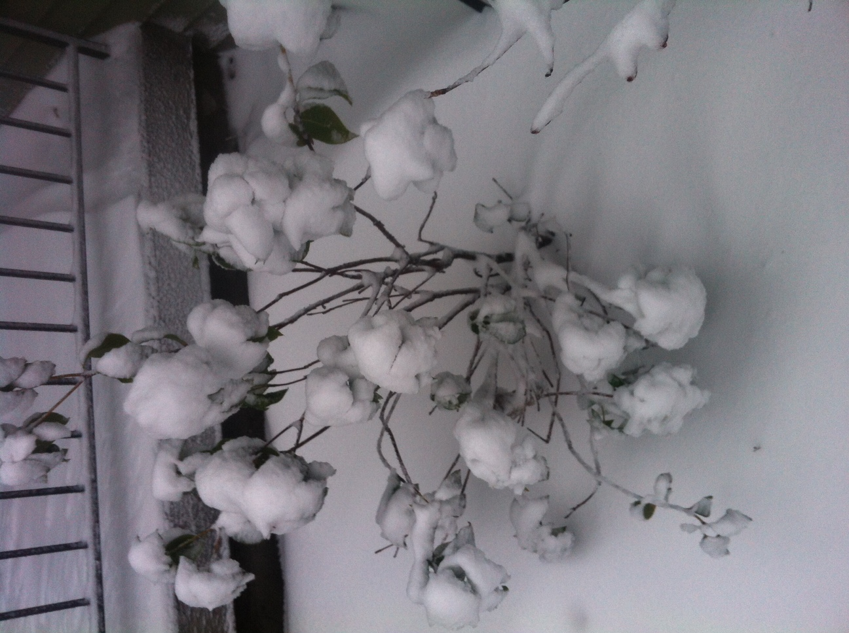](file:///C:\Users\Glenn\Documents\.picasa.ini)